Welche Bibliothekbestände werden am Häufigsten genutzt von
den Verschiedenen Nutzergruppen?
Aller Anfang ist schwer ...
Im Zuge der Datenerhebung, die ich für dieses Projekt machen musste bin ich auf einige
Hindernisse gestoßen. Diese Hindernisse bestanden meist daraus, das die Datenbanken mit
denen ich gearbeitet habe (Aleph, und die Amalie des Max-Planck-Instituts für Sozialrecht
und Sozialpolitik) entweder keine automatisierte abfrage über Linux möglich war, oder die
Rechte für diese Nutzung für mich nicht freigeschaltet werden durfte bzw. es in so kurzer
Zeit nicht möglich war mich dafür freizuschalten, da mehrere Instanzen dies zu entscheiden
hätten. Daher habe ich mich dazu entschlossen die Daten händisch zu erheben und diese in
eine Tabelle einzufügen, und später mithilfe von Datenbereinigung Bedienungsfreundlicher zu
machen für die Analyse.
Datenschutz
Alle von mir erhobenen Daten stammen aus der Aleph Datenbank des Max-Planck-Instituts
für Sozialrecht und Sozialpolitik, sowie der Amalie des Max-Planck-Instituts für Sozialrecht
und Sozialpolitik. Ich habe die Daten in den Tabellen anonymisiert und nur die Funktion im
Institut belassen.
Ordner für die Projektarbeit anlegen und Befüllen
Um einen Neuen Ordner anzulegen und mit Dateien zu füllen öffne ich zunächst die Linux Shell.
Mit mkdir erstellte ich einen neuen Ordner Namens „Projektarbeit“.
Im Anschluss fügte ich die vorbereitete Excel Tabelle mv dem Ordner hinzu.
Dantenbereinigung der Datensammlung
Zuerst hab ich ein jupyter Notebook geöffnet und dann pandas importiert.
Ich habe die Tabelle Probanden Daten geöffnet, in normaler Form und json Format.
da dies leider noch nicht besonders gut von der Form aussah habe ich sie bearbeitet. Zuerst
musste ich die Spaltennamen neu Bennen.

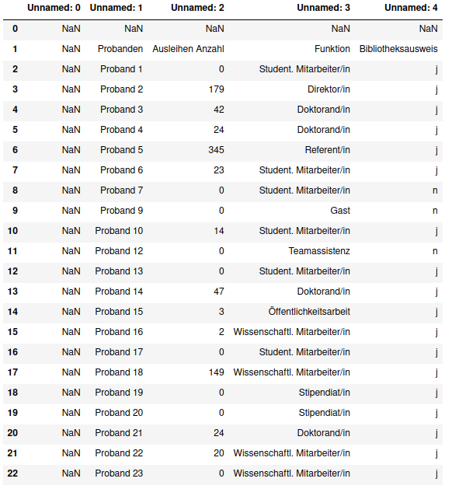

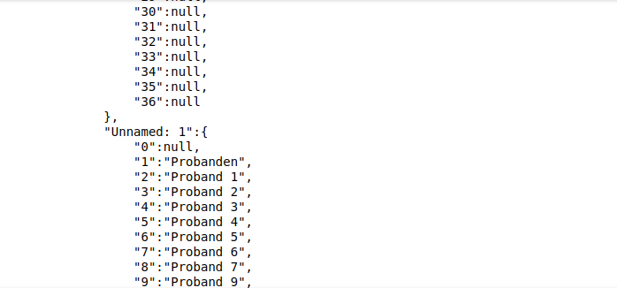

Dann habe ich die zwei oberen Zeilen 0 und 1 in der Tabelle entfernt, da diese Falsch
beschriftet bzw. leer waren und die überflüsseige Spalte am anfang der Tabelle entfernt.
Inder Spalte Bibliotheks ausweis löschte ich alle „n“, da diese für nein standen und für das weitere Vorgehen nicht mehr gebraucht werden.

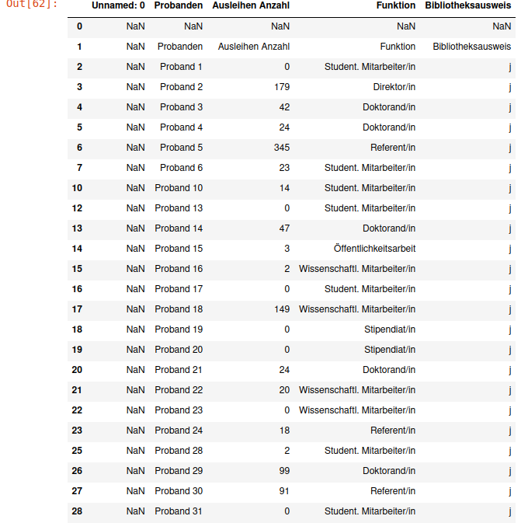
Nachdem ich mit der ersten Tabelle fertig war widmete ich mich der 2.Tebelle „Notation Proband“, die sich auf der 2. Seite in der Datei befindet. Ich las sie aus im normal Zustand und
einmal als json Datei ein.

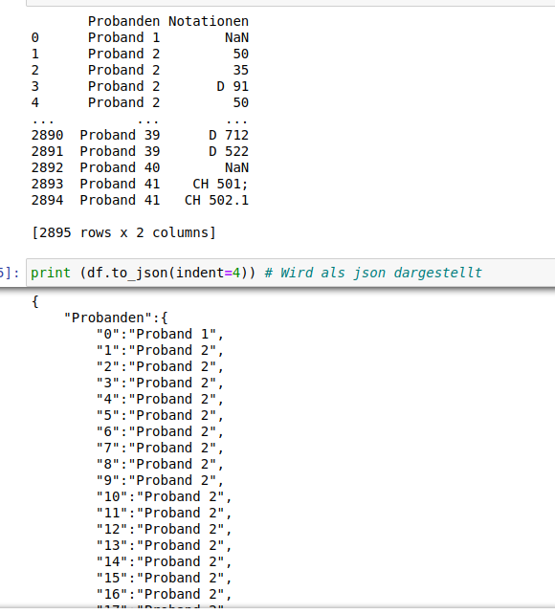
Dort musste nur die, entfernt und Felder ohne werte entfernt werden
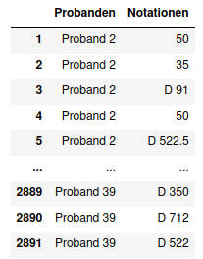
Datenauswertung
Ich wollte gerne herausfinden wie häufig welche Notation en vorkommen.
Um dies herauszufinden habe ich mit Hilfe von value_counts eine Häufigkeitstabelle erstellt.
Mit valu_counts(normalize=True) würde die relative Häufigkeit berechnet und das Ergebnis in Prozenten wieder ausgegeben.
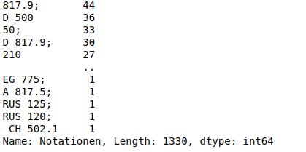
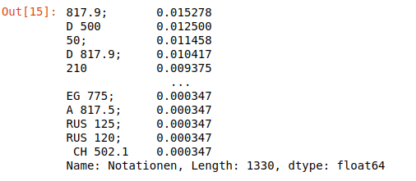
Mithilfe des Mode konnte ich herausfinden das die Notation 817.9 am häufigsten vorkam.
Abschlussword
Mithilfe der automatischen Verarbeitung von Daten konnte ich herausfinden welche Notation wie häufig vorkommen und musste nicht alles händisch auszählen, dies war sehr gut. Damit kann ich jetzt heraus schließen, das der Bereich Neue Technologie und Arbeitswelt/Arbeitsbedingungen am häufigsten genutzt werden. Ebenfalls gut genutzt wird das Deutsch Staats und Verfassungsrecht, dicht gefolgt von unseren Nachschlagewerken/Loseblattsammlungen.

Quellen
https://www.youtube.com/watch?v=pBWhMVvDVQ4
https://www.gutefrage.net/frage/kann-eine-funktion-in-python-mehrere-werte-zurueckgeben-bzw-mehrere-ergebnisse-haben
https://www.data-science-architect.de/spalten-zeilen-erstellen-loeschen-und-sortieren-in-pandas/
https://www.python-forum.de
https://statisquo.de/2019/01/14/excel-dateien-in-python-importieren-mit-pandas/
https://www.kommunales-bildungsmonitoring.de/materialien/video-tutorials/datenaufbereitung
https://de.acervolima.com/pandas-entfernt-leerzeichen-aus-dem-gesamten-dataframe/

